Государственное бюджетное общеобразовательное учреждение

города Москвы «Школа № 1474»

**Парный итоговый проект**

**«Сайт общеобразовательных учреждений Москвы»**

Выполнили: Новоселова Дарья, 10 «Н» класс, Шипкова Виктория, 10 «П» класс

Руководитель: Костяев Филипп Александрович, учитель информатики

Москва, 2023 г.

**Содержание**

Оглавление

Введение 3

1. Теория разработки сайтов (?) 5

1.1 Способы разработки сайтов 5

1.1.1 Разработка с помощью конструктора 5

1.1.2 Разработка с помощью CMS 6

1.1.3 Разработка с нуля 6

# Введение

**Актуальность:** Получение качественного основного общего образования – одно из условий успешности человека в современном мире. Общеобразовательные учреждения закладывают в учеников базовые знания по различным дисциплинам, являются одним из способов социализации, а также, несомненно, готовят к взрослой жизни и, в частности, помогают определиться с будущей профессией.

В наше время довольно сложно найти свое призвание, ведь существует огромное количество специализаций. Школы Москвы предоставляют возможность ученикам попробовать себя в разных направлениях и выбрать то, которое приглянется больше всего. Для этого во многих школах есть предпрофильные классы, в которых углубленно изучаются какие-либо предметы, а также множество секций, которые помогут реализовать свой творческий потенциал, дополнительно изучить предмет или познакомиться с другими учениками школы. Многие общеобразовательные учреждения также сотрудничают с вузами, что дает некоторые дополнительные возможности для школьников.

Официальные сайты школ содержат одинаковую по структуре информацию, но поиск по ним с целью выбора учебного заведения займет большое количество времени и крайне неудобен. Наш проект поможет структурировать все эти данные по категориям (районы, доступные кружки, предпрофильные классы, сотрудничество с вузами) и отсортировать их по рейтингу. Это упростит школьникам и их родителям выбор учебного заведения.

**Цель работы:** создать сайт с базой данных общеобразовательных учреждений города Москвы

**Задачи:**

* проанализировать способы создания сайтов и подобрать наилучшую технологию;
* изучить необходимые инструменты для создания сайта;
* изучить основы парсинга сайтов для получения существующей информации на сайтах школ;
* изучить доступную на сайтах московских школ информацию и собрать ее в единую базу данных;
* реализовать все этапы создания сайта.

# Теория разработки сайтов (?)

## 1.1 Способы разработки сайтов

Существует множество способов создания сайтов, но все их можно разделить на три категории:

* разработка с помощью конструктора;
* разработка с помощью CMS;
* разработка самостоятельно с нуля (в частности с использованием фреймворков).

Рассмотрим каждый из этих способов.

### 1.1.1 Разработка с помощью конструктора

Конструктор сайта – инструмент, позволяющий создавать сайты без знания языков программирования. Конструктор предлагает построить сайт по модульному принципу из уже готовых частей. Такой способ подойдет для небольших сайтов.

Плюсы:

* Низкая цена. Практически все конструкторы бесплатны;
* Простота использования. Для разработки сайта с помощью конструктора не нужно иметь особых навыков;
* Вся рутина делается конструктором. Различные процессы (размещение на хостиге, подключение модулей) осуществляются через панель управления несколькими нажатиями на кнопки.

Минусы:

* Скрытые затраты. Возможны дополнительные затраты: размещение на хостинге, электронная почта с именем домена и другое;
* Тяжеловесность сайта. Конструктор содержит в себе много программного кода, не относящегося к самому сайту, но необходимого для отображения его внешнего вида. Из-за этого сайт, сделанный на конструкторе будет загружаться значительно дольше сайта, сделанного вручную или с помощью CMS;
* Отсутствие доступа к программному коду. Нет возможности изменить или дополнить сайт какими-то функциями.

### 1.1.2 Разработка с помощью CMS

CMS (Content Managment System) — система создания и управления сайтом. Позволяет управлять его контентом и хранить данные пользователей. Существуют различные плагины и модули, с помощью которых можно расширять возможности сайта.

Плюсы:

* Бесплатный доступ. Почти все CMS изначально бесплатны;
* Удобное управление контентом. При использовании CMS не требуется особых навыков для управления контентом;
* Множество готовых решений.

Минусы:

* Уязвимость сайта, плохо защищены от взлома;
* Требования к знаниям. Могут потребоваться знания по программированию (чаще всего на PHP) и верстке, если нужно расширить какой-то модуль или написать проект с нуля;
* Затраты на дополнительный контент. Конечно, существует множество бесплатных дополнений, но качество таких модулей чаще всего не самое лучшее;
* Большое количество ненужных функций «из коробки» (установленных по умолчанию). CMS изначально содержит множество возможностей, далеко не все из которых понадобятся для конкретного сайта, но будут замедлять его.

### 1.1.3 Разработка с нуля

Самостоятельная разработка осуществляется с помощью различных инструментов и позволяет создать совершенно любой проект с различными функциями.

Плюсы:

* Создание любых функций и дизайна;
* Широкие возможности продвижения. В отличие от CMS и конструкторов, продвинуть в естественном поиске самостоятельно разработанный сайт намного легче.

Минусы:

* Наличие знаний. Разработка с нуля требует наличия большого количества знаний по языкам программирования, построению архитектуры веб-приложений, алгоритмам и структурам данных;
* Временные затраты.

**Вывод:** Разработка с нуля позволяет реализовать любой функционал для сайта, и интересна в учебных целях, поэтому наш сайт будет создан таким способом.

## 1.2 Сравнение фреймворков Django и Flask

Наш сайт будет написан с использованием языка программирования *Python*.

*Python* является одним из наиболее популярных языков программирования для веб-разработки. Это объясняется рядом причин:

* Python – интерпретируемый язык, поэтому он не зависит от платформы. К тому же, программы, написанные на интерпретируемых языках более гибкие, они используют динамическую типизацию (переменная связывается с типом не при объявлении переменной, а в момент присваивания значения; благодаря этому в различных участках программы переменная может принимать значения разных типов) и имеют небольшой размер;
* Python – объектно-ориентированный язык программирования. Это упрощает обновление кода, делает программу читабельнее, позволяет эффективнее работать в команде над одним проектом;
* Простотой синтаксис, большое количество библиотек для разных задач (например, для подключения базы данных или выполнения сложных расчетов);
* Совместимость с различными фреймворками.

Для создания сайтов часто используют фреймворки.

Фреймворк (англ. framework – «каркас») – платформа для упрощения создания и работы над программным проектом. Формирует структуру программной системы. Во фреймворке реализованы классы, определены переменные и константы, созданы готовые решения различных проблем (обработка запросов, работа с базами данных, формами).

Существует множество различных фреймворков на Python, но остановимся на двух наиболее популярных: *Django* и *Flask*.

**Django** - высокоуровневый веб-фреймворк с открытым исходным кодом. Используется популярными веб-приложениями и сайтами, такими как Mozilla, Instagram, Dropbox, Pinterest, Spotify.

**Flask** – микрофреймворк (упрощенный фреймворк) с минималистичными функциями. Следующие сайты компаний написаны на *Flask*: Red Hat, Reddit, Netflix, Airbnb, RackSpace, Lyft.

**Возможности фреймворков**

**Формы**

Форма – раздел HTML-документа, в котором хранится введенная пользователем информация для последующей обработки.

*Django* предлагает инструменты для работы с формами. Поддерживается создание форм, проверка данных и CSRF-токенов (уникальные значения веб-приложений, предотвращающие подделку межсайтовых запросов). Формы отображаются при помощи встроенных шаблонов.

*Flask* не имеет встроенных инструментов для работы с формами. Для использования форм существует библиотека Flask-WTF.

**Обработка http-запросов и маршрутизация**

Http-запрос – сообщение, отправляемое клиентом (пользователем) на сервер, для вызова определенных действий на сайте. Обработка запросов – ключевой момент в любом веб-приложении.

В *Django* обработка запросов происходит отдельно от определения маршрутов (адресов страниц). Когда пользователь запрашивает страницу, *Django* проходит по всем шаблонам URL, сопоставляет их с заданным адресом и вызывает представление страницы, находящееся в другом файле.

Объект request, в котором хранится запрос, подается в *Django* каждый раз в качестве аргумента. В этом случае контекст запроса отделен от самого веб-приложения, но передача параметра каждый раз, когда нужно получить доступ к запросу, может быть неудобной.

Во *Flask* маршруты объявлены с помощью декораторов в одном месте.

Объект request объявлен как локальная переменная потока и доступ к нему можно получить просто импортировав из библиотеки. Значит, передавать запрос не нужно, что значительно облегчает работу.

**Шаблоны**

Шаблон – инструмент, упрощающий работу с разметкой сайта и связывающий ее с данными.

В *Flask* используется шаблонизатор Jinja2. *Django* имеет собственный шаблонизатор Django Template Engine и допускает использование других языков шаблонов.

Оба фреймворка также предоставляют возможность использовать статические файлы в шаблонах.

**ORM**

ORM – инструмент, связывающий базу данных с объектно-ориентированным языком. Т.е. это технология, преобразующая данные в таблице в классы, а классы – в данные.

В *Django* есть ORM, подходящий для большинства случаев, кроме некоторых сложных запросов. В этом случае можно использовать SQLAlchemy. Поддерживается миграция моделей (добавление изменений моделей в базу данных).

Во *Flask* ORM нет, но можно использовать SQLAlchemy. К тому же, *Flask* дает свободу в управлении базами данных, в отличии от *Django*, где многое сделано автоматически.

**Безопасность и производительность**

*Django* поддерживает защиту от XSS, CSRF, SQL-инъекций и кликджекинга.

*Flask* поддерживает защиту от XSS.

*Flask* ввиду своей легкости и малого количества дополнительных функций быстрее *Django*, но на практике эти различия не сильно заметны.

**Вывод:** *Django* имеет больший встроенный функционал, нежели *Flask,* а также больше защищен. Поэтому в нашем проекте будет использован фреймворк Django.

# 2. Создание сайта

## 2.1 Парсинг сайтов

Парсинг сайтов – автоматизированный сбор информации, ее структурирование и обработка.

В нашем проекте парсинг будет использован для сбора информации с портала открытых данных Москвы (<https://data.mos.ru>), чтобы получить список всех школ Москвы, и с сайтов школ, чтобы получить уже конкретные данные по каждой из школ. Парсинг осуществим также на *Python*.

Первым делом спарсим начальную информацию о школах (файл *db/parser_from_opendata.py*). Для этого с помощью библиотеки *request* программа отправляет get-запрос на сайт и получает список школ (см. Рисунок1). Далее сохраняем их в удобном формате в базу данных с помощью библиотеки *SQLite3* (см. Рисунок 2).

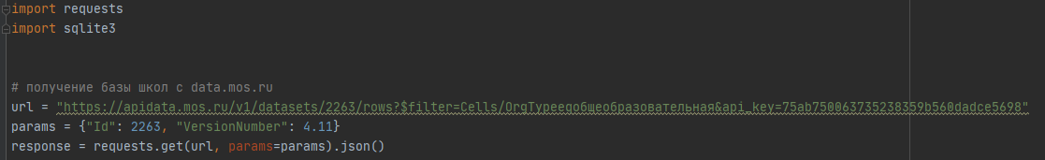

Рисунок 1 - сбор информации с data.mos.ru

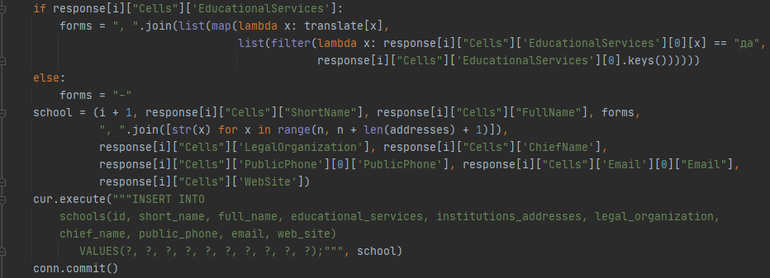

Рисунок 2 - обработка данных

В итоге мы получили и сохранили в таблицу schools (Рисунок 3) базы данных полные (full_name) и краткие (short_name) названия школ, их сайты (web_site), образовательные программы (educational_services), организационно-правовые нормы (legal_organization), ФИО руководителей (chief_name), номера телефонов (public_phone), электронные почты (email) и адреса (institutions_addresses). Так как каждая школа имеет несколько адресов, для каждого из которых есть своя информация, то их выносим в отдельную таблицу addresses (Рисунок 4), состояющую из района (disctrict), округа (adm_area), адреса (address), номера телефона (public_phone) и доступности для инвалидов (available_k, available_o, available_z, available_s). Структура получившейся базы данных:

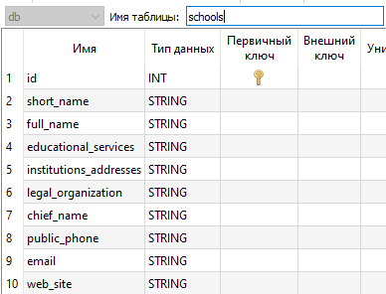

Рисунок 3 - таблица schools

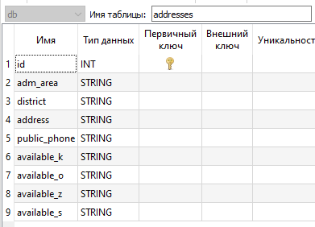

Рисунок 4 - таблица addresses

Следующим шагом соберем данные с сайта каждой школы (файл *db/parser_from_sites.py*). Добавим таблицы predprof, sections и universities для предпрофильных классов, секций и университетов соответственно, а также колонки predprof_id, sections_id и universities_id в таблицу schools.

В первую очередь нужно получить информацию обо всех существующих предпрофильных классах в Москве. Воспользуемся библиотекой *Selenium[1]*, чтобы получить доступ к отдельным элементам страницы <https://profil.mos.ru> и записать таблицу predprof базы данных названия и описания предпрофильных классов (Рисунок 5).

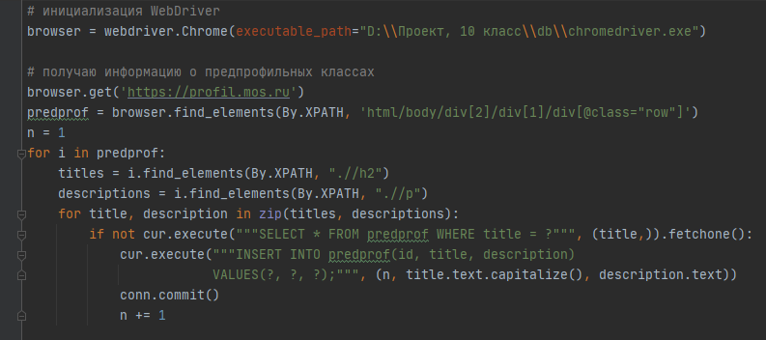

Рисунок 5 – получение общей информации о предпрофильных классах

Далее проходимся по сайтам школ. Сайты школ созданы по одному шаблону, поэтому многие элементы на страницах названы одинаково, что и дает нам возможность автоматизировать процесс сбора данных.

С главной страницы можем получить названия предпрофильных классов конкретной школы. В столбец predprof_id таблицы schools запишем id предпрофильных классов, которые находятся на главной странице школы, из таблицы predprof (Рисунок 6).

Вузы-партнеры школы получим пройдясь по страницам всех предпрофильных классов (Рисунок 7). Запишем информацию о них (название и количество поступивших выпускников школы в этот вуз) в таблицу universities.

Информация о секциях находится на странице /dop-obr/poisk-kruzhkov-i-sekcij. В таблицу sections поместим название кружка, его категорию (категории секций у разных школ также одинаковые), возрастную категорию, форму обучения (групповая или индивидуальная) и бесплатно ли обучение (Рисунок 8).

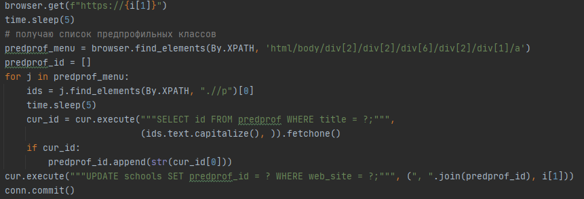

Рисунок 6 - предпрофильные классы отдельной школы

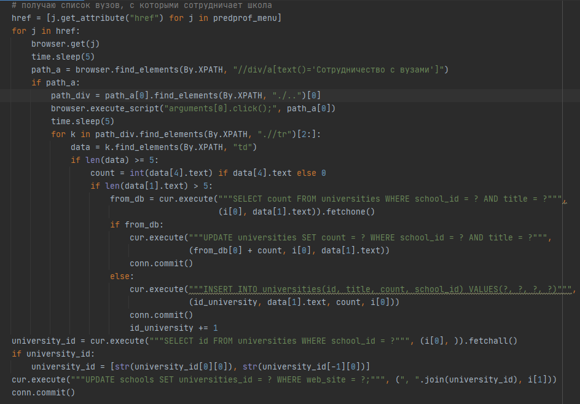

Рисунок 7 - вузы-партнеры отдельной школы

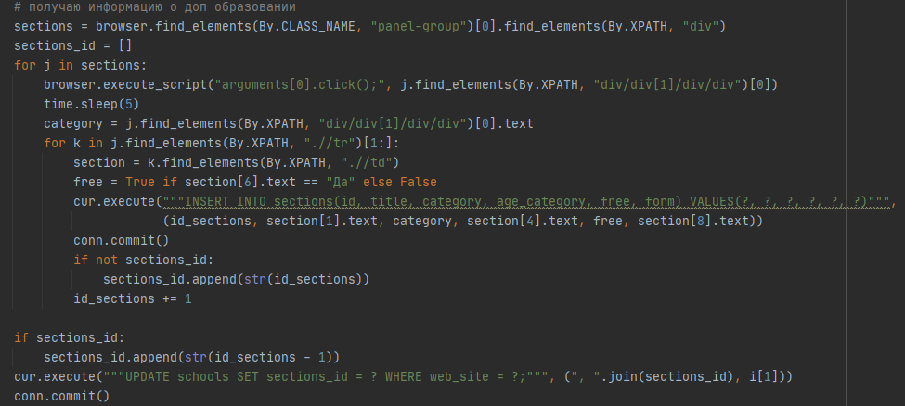

Рисунок 8 - дополнительное образование

1. На сайтах могут присутствовать элементы, появляющиеся после совершения определенных действий. Например, информацию в свернутых таблицах можно получить только после нажатия на заголовок таблицы. *Selenium* предлагает удобный функционал для совершения подобных манипуляций, поэтому мы используем именно эту библиотеку.